1. CTC PC Name 변경 **(CTC SW Project 종료 후 진행 할 것)**

제어판/시스템/컴퓨터 이름, 도메인 및 작업 그룹 설정 창을 통해 PC 이름을 변경 합니다.

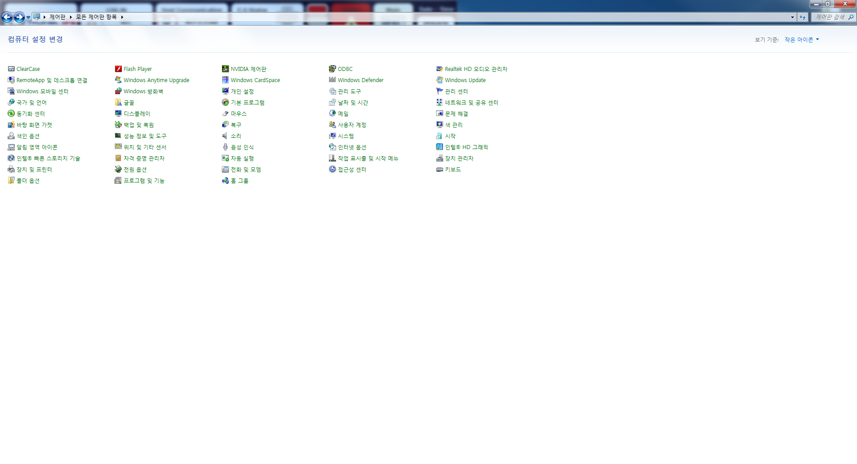

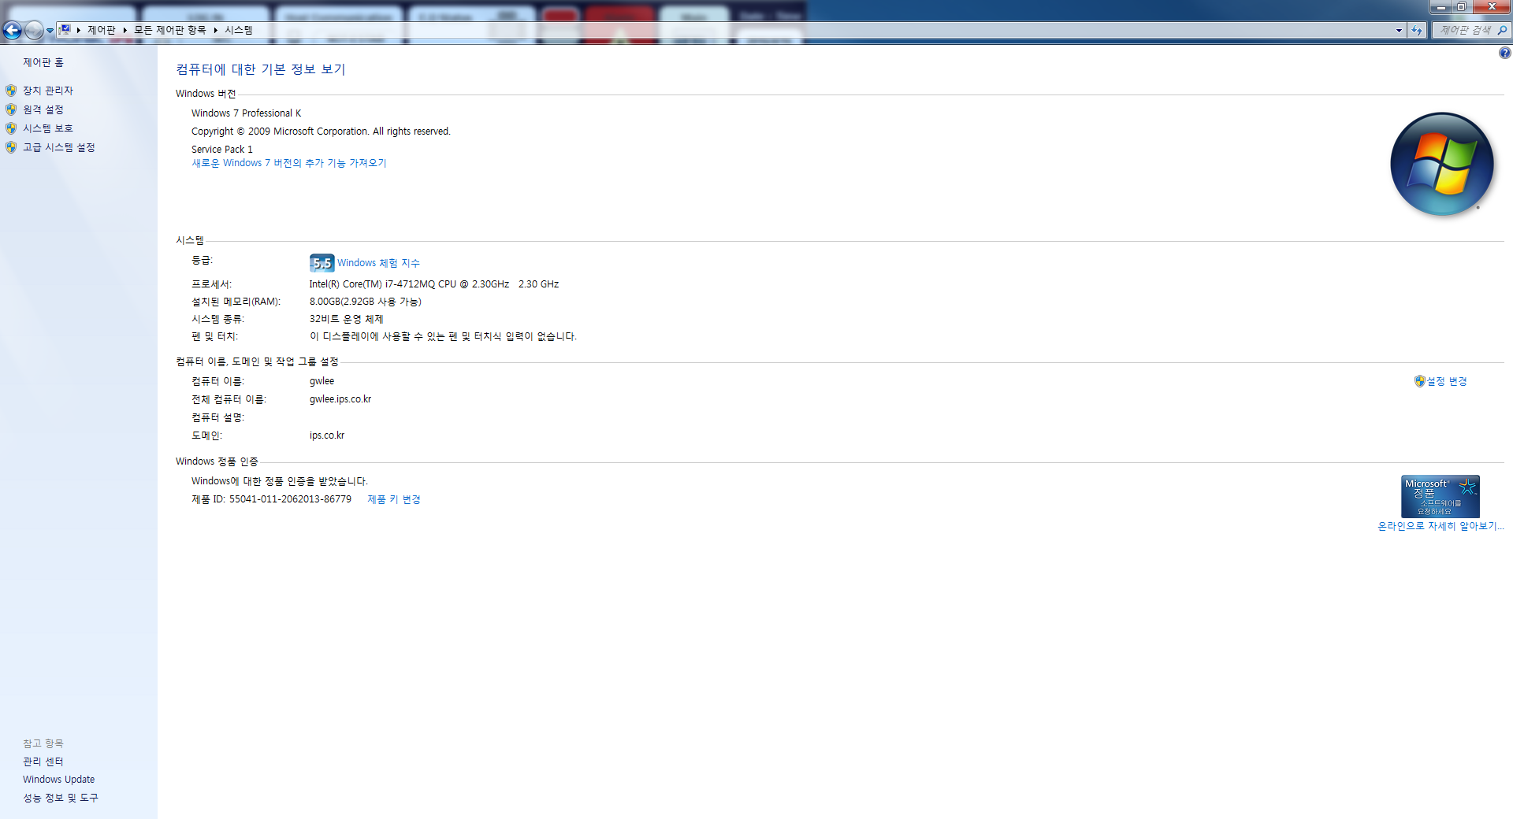

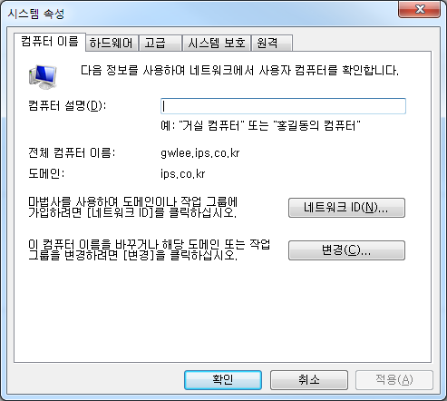

컴퓨터 이름 변경 후 확인 PC Restart 진행

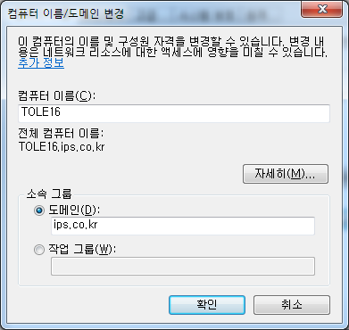

1. 타 설비 Parameter 복사

Set Up 설비의 공정(LT/RT) 및 SW Version이 일치 하는 설비의 Parameter를 복사 합니다.

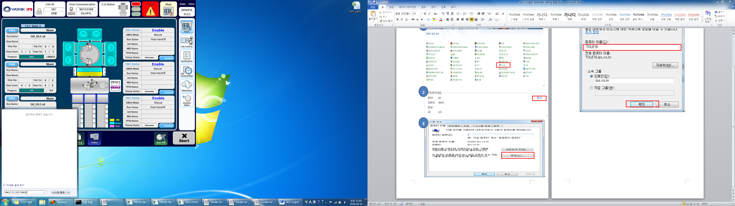Parameter를 복사할 설비 IP 입력

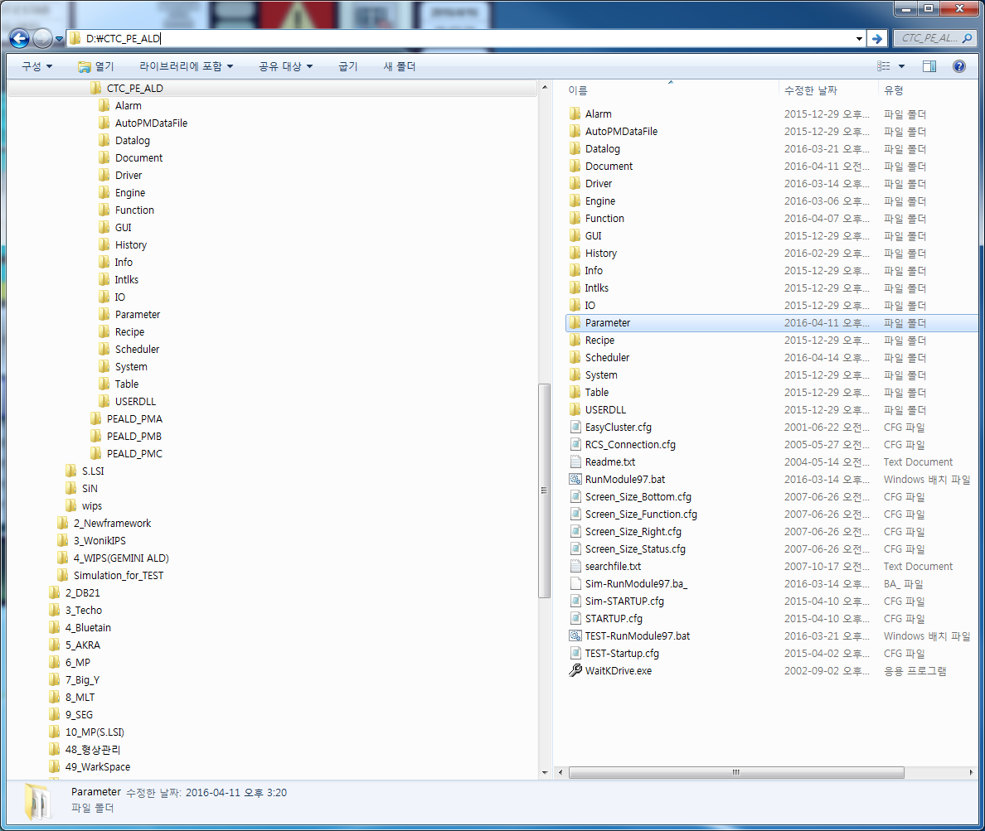

**Parameter 복사 (Ctrl + C ) 후 임시 폴더에 저장합니다.**

1. 각 PM 별 Chuck Motor Off set 값을 메모장에 저장

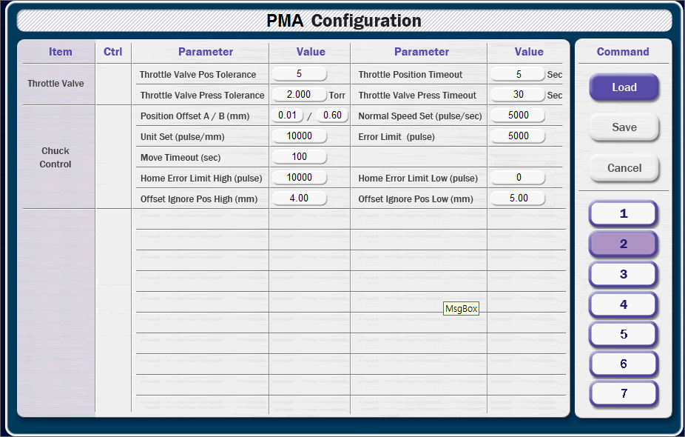

1. Parameter 파일 복사 (CTC SW Project 종료 후 할 것)

타 호기 에서 복사한 Parameter 파일을 Set Up 설비 에 복사 & 붙여 넣기 합니다.

1. EFEM Parameter : Config_BM.cfg
2. Lot Pre Parameter : Config_LotPre.cfg ~ Config_LotPre5.cfg
3. GEM Parameter : Config_GEM.cfg
4. PM1 Parameter : Config_PM1_1.cfg ~ Config_PM1_7.cfg
5. PM2 Parameter : Config_PM2_1.cfg ~ Config_PM2_7.cfg
6. PM3 Parameter : Config_PM3_1.cfg ~ Config_PM3_7.cfg
7. TM Parameter : Config_TM1.cfg ~ Config_TM4_1.cfg
8. AWC Parameter: Config_TMRobot.cfg

`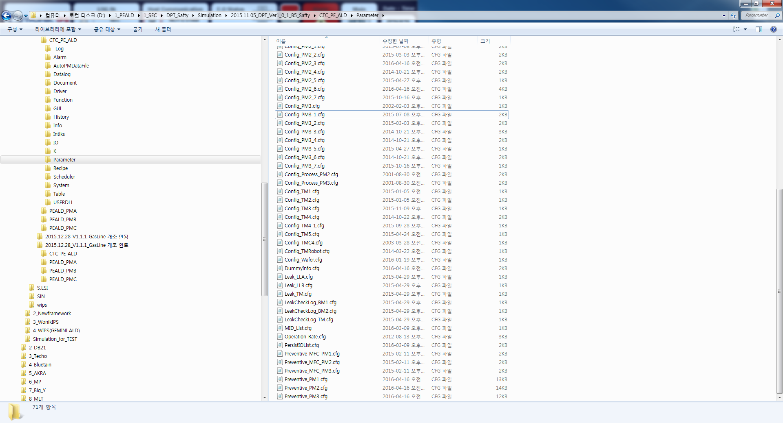

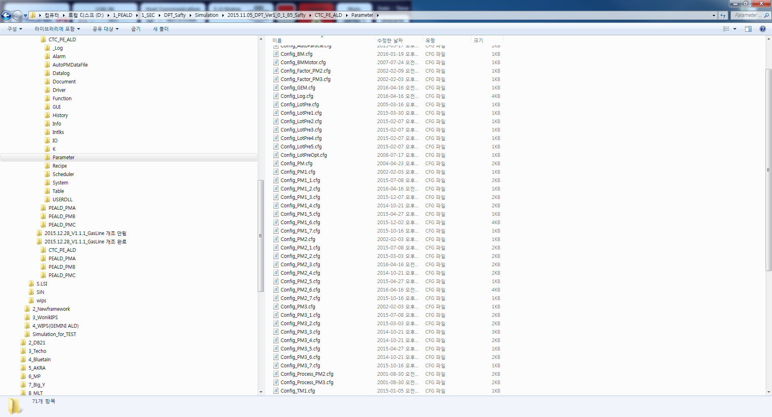

1. MARS Configuration 설정

경로: D:CTC_PE_ALD\System\IO\**EQ_Difference.con** 파일 Open

하기 와 같이 설비 이름 입력 후 저장

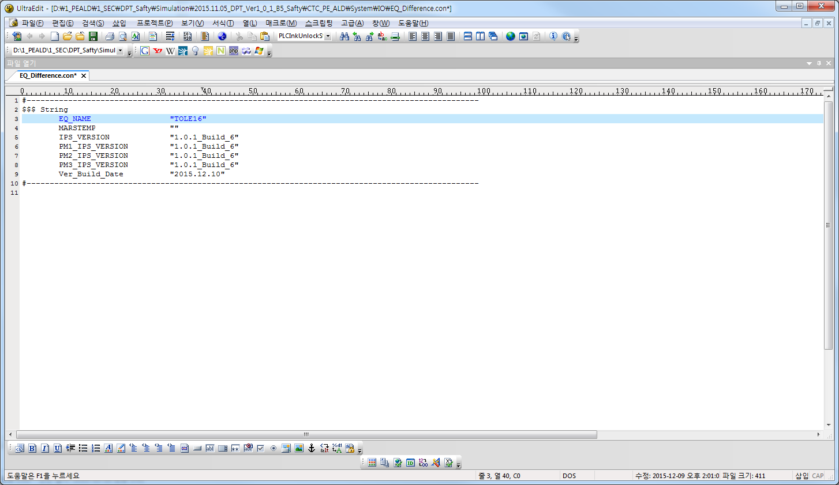

1. Parameter 복사 및 MARS Configuration 작업 완료 후 CTC SW Project Start 하고

**3 과정에서 진행했던 PM Chuck Motor Offset 값을 재입력합니다.**

1. Preventive Item Reset 및 Alarm/Warning Count 설정

Preventive #1,2,3 Page 모두 동일 하게 작업합니다.

